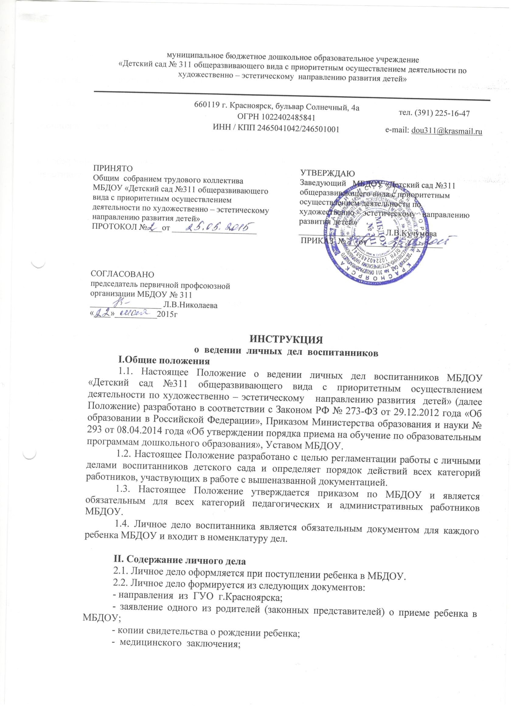

-договор об образовании по образовательным программам дошкольного образования;
-согласие на обработку персональных данных воспитанников и их родителей (законных представителей);
-копия документов, подтверждающих право на льготу за содержание ребенка в МБДОУ (при наличии);
- выписки из лицевого счета банковской карты родителя (законного представителя);
- свидетельства по месту пребывания ребенка.
2.3. Личное дело может пополняться документами в процессе пребывания ребенка в ДОУ. При выбытии из МБДОУ в личное дело добавляется заявление родителей (законных представителей) об отчислении.
III. Требования к ведению и хранению личных дел
3.1. Личные дела воспитанников ведет заведующий МБДОУ.
3.2. Личные дела одной группы находятся вместе в одной папке.
В состав папки входят:
-список воспитанников группы с указанием даты рождения ребёнка.
3.4. Все записи в личных делах делаются аккуратно, без исправлений.
3.5.Список воспитанников группы меняется ежегодно.

IV. Порядок выдачи личных дел воспитанникам при выбытии из ДОУ
4.1. Выдача личных дел производится заведующим.
4.2. Выдача личных дел осуществляется после подачи на имя заведующего ДОУ заявление об отчислении ребенка.

V. Контроль за ведением личных дел
5.1.Контроль за состоянием личных дел осуществляется делопроизводителем, страшим воспитателем и заведующим учреждения не менее 2х раз в год. В необходимых случаях, проверка осуществляется внепланово, оперативно.
5.2 Цели и объект контроля – правильность оформления личных дел воспитанников.
5.3. По итогам проверки, готовят справку с указанием замечаний.

